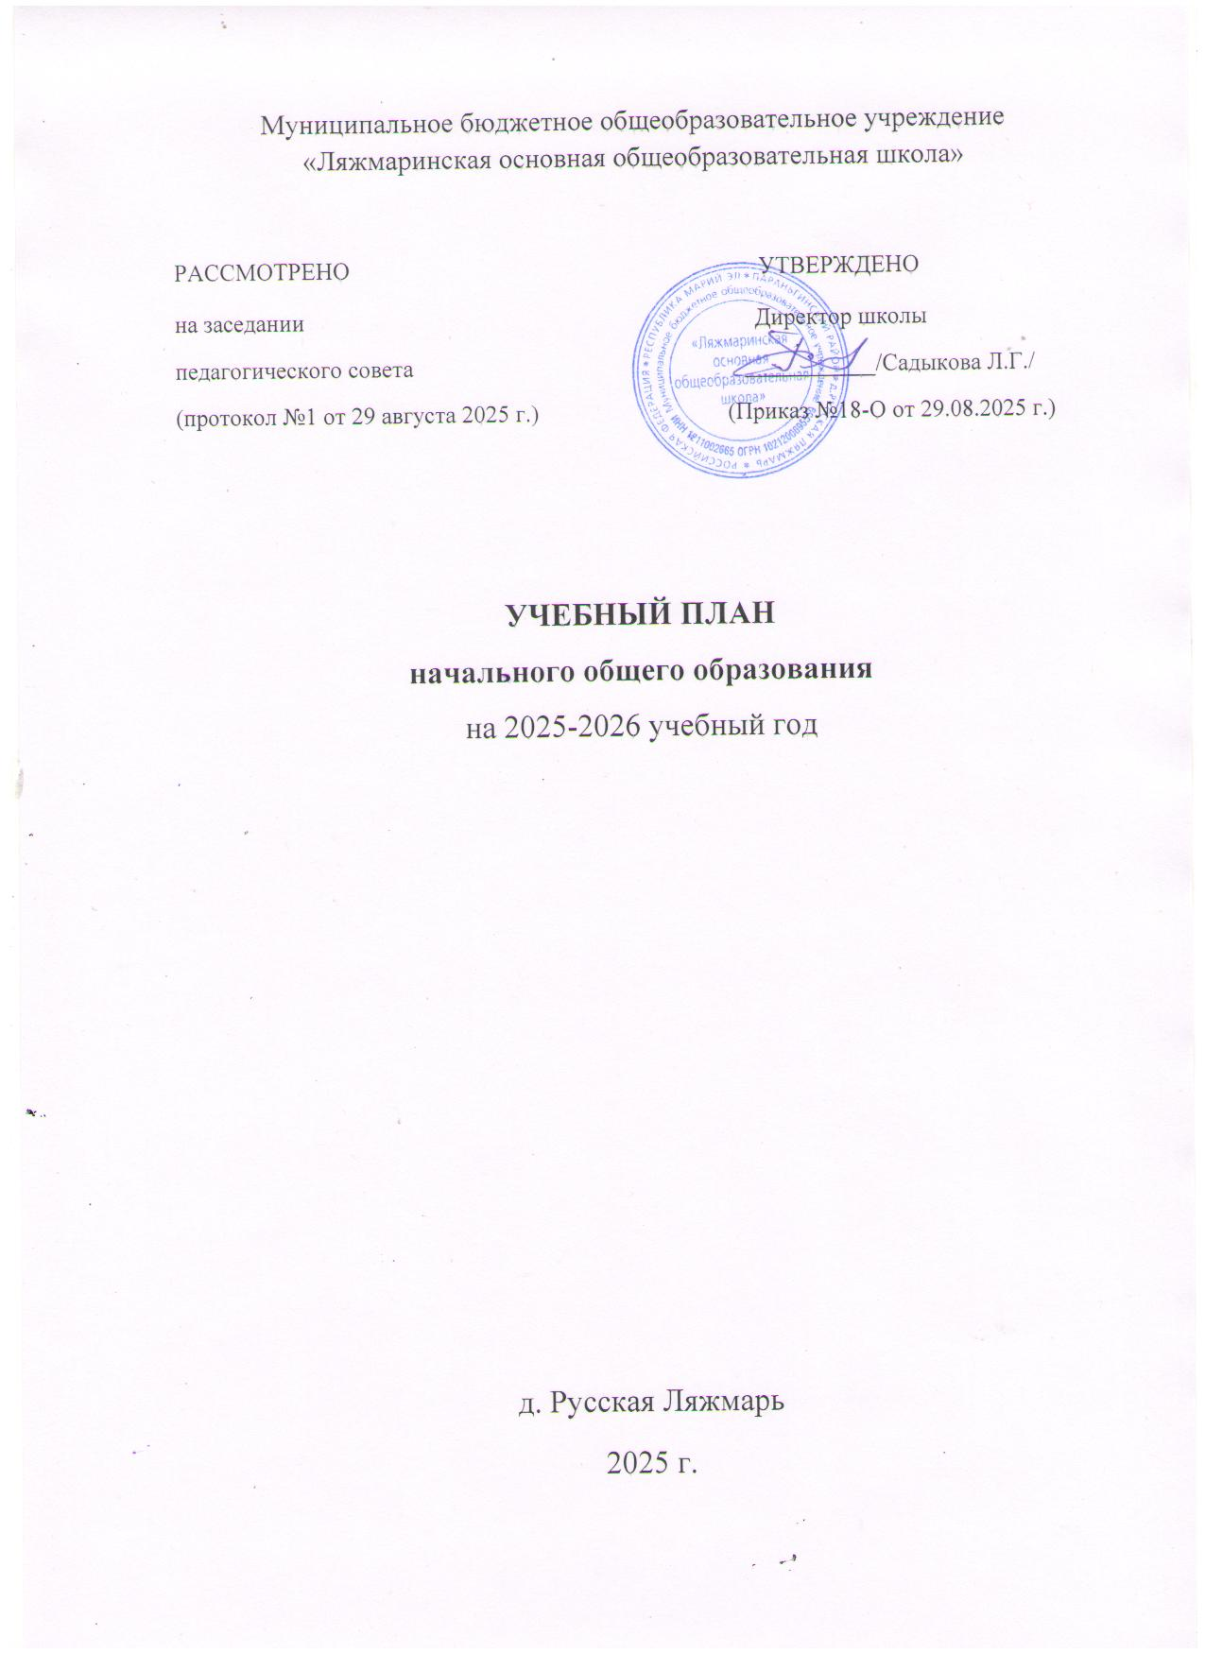

ПОЯСНИТЕЛЬНАЯ ЗАПИСКА
Учебный план начального общего образования Муниципального бюджетного
общеобразовательного учреждения «Ляжмаринская основная общеобразовательная школа» (далее - учебный план) для 1-4 классов,
реализующих основную образовательную программу начального общего
образования, соответствующую ФГОС НОО (приказ Министерства просвещения Российской Федерации от 31.05.2021 № 286 «Об утверждении федерального государственного образовательного стандарта начального общего образования»), фиксирует общий объѐм нагрузки, максимальный объѐм аудиторной нагрузки обучающихся, состав и структуру предметных областей, распределяет учебное время, отводимое на их освоение по классам и учебным предметам.
Учебный план является частью образовательной программы МБОУ
«Ляжмаринская ООШ», разработанной в соответствии с ФГОС
начального общего образования, с учетом Федеральной образовательной
программы начального общего образования, и обеспечивает выполнение
санитарно-эпидемиологических требований СП 2.4.3648-20 и гигиенических
нормативов и требований СанПиН 1.2.3648-20.
Учебный год в Муниципальное бюджетное общеобразовательное
учреждение "Ляжмаринская основная общеобразовательная школа» начинается 01.09.2025 г. и заканчивается 26.05.2026 г.
Продолжительность учебного года в 1 классе - 33 учебные недели во 2-4
классах – 34 учебных недели.
Максимальный объем аудиторной нагрузки обучающихся в неделю
составляет в 1 классе - 20 час, во 2 – 4 классах – 23 часа .
Образовательная недельная нагрузка распределяется равномерно в течение
учебной недели, при этом объем максимально допустимой нагрузки в течение дня составляет:
− для обучающихся 1-х классов - не превышает 4 уроков
− для обучающихся 2-4 классов - не более 5 уроков.
Распределение учебной нагрузки в течение недели строится таким образом,
чтобы наибольший ее объем приходился на вторник и (или) среду. На эти дни в расписание уроков включаются предметы, соответствующие наивысшему баллу по шкале трудности либо со средним баллом и наименьшим баллом по шкале трудности, но в большем количестве, чем в остальные дни недели.
Изложение нового материала, контрольные работы проводятся на 2 - 4-х
уроках в середине учебной недели. Продолжительность урока (академический час) составляет 45 минут, за исключением 1 класса.
Обучение в 1-м классе осуществляется с соблюдением следующих
дополнительных требований:
− учебные занятия проводятся по 5-дневной учебной неделе и только в
первую смену;
− использование «ступенчатого» режима обучения в первом полугодии
(в сентябре, октябре - по 3 урока в день по 35 минут каждый, в ноябре декабре - по 4 урока по 35 минут каждый; январь - май - по 4 урока по
40 минут каждый).
− Продолжительность выполнения домашних заданий составляет во 2-3
классах - 1,5 ч., в 4 классах - 2 ч.
С целью профилактики переутомления в календарном учебном графике
предусматривается чередование периодов учебного времени и каникул.
Продолжительность каникул в течение учебного года составляет не менее 30
календарных дней, летом — не менее 8 недель. Для первоклассников
предусмотрены дополнительные недельные каникулы в середине третьей
четверти.
Учебные занятия для учащихся 2-4 классов проводятся по 5-и дневной
учебной неделе.
В МБОУ «Ляжмаринская ООШ» языком обучения является русский язык.
По заявлению родителей (законных представителей) несовершеннолетних
обучающихся осуществляется изучение родного (марийского) языка и ведение литературного чтения на родном (марийском ) языке.
В предметной области «Основы религиозных культур и светской этики» по
заявлению родителей (законных представителей) несовершеннолетних
обучающихся ведется модуль «Основы религиозных культур и светской этики».
Промежуточная аттестация – процедура, проводимая с целью оценки
качества освоения обучающимися части содержания (четвертное оценивание) или всего объема учебной дисциплины за учебный год (годовое оценивание).
Промежуточная/годовая аттестация обучающихся осуществляется в
соответствии с календарным учебным графиком.
Все предметы обязательной части учебного плана оцениваются по четвертям.
Промежуточная аттестация проходит на последней учебной неделе четверти.
Формы и порядок проведения промежуточной аттестации определяются
«Положением о формах, периодичности и порядке
текущего контроля успеваемости и промежуточной аттестации обучающихся
Муниципальное бюджетное общеобразовательное учреждение «Ляжмаринская основная общеобразовательная школа»
Оценивание младших школьников в течение первого года обучения
осуществляются в форме словесных качественных оценок на критериальной
основе, в форме письменных заключений учителя, по итогам проверки
самостоятельных работ.
Освоение основных образовательных программ начального общего
образования завершается итоговой аттестацией. Нормативный срок освоения
ООП НОО составляет 4 года.

Учебный план

Предметные области | Учебные предметы/классы | Количество часов в неделю
 |  | I | II | III | IV
Обязательная часть
Русский язык и литературное чтение | Русский язык | 5 | 5 | 5 | 5
 | Литературное чтение | 3 | 3 | 3 | 3
Родной язык и литературное чтение на родном языке | Родной (марийский) язык | 0.5 | 1 | 1 | 0.5
 | Литературное чтение на родном (марийском) языке | 0.5 | 1 | 1 | 0.5
Иностранный язык | Иностранный язык | - | 2 | 2 | 2
Математика и информатика | Математика | 4 | 4 | 4 | 4
Обществознание и естествознание (Окружающий мир) | Окружающий мир | 2 | 2 | 2 | 2
Основы религиозных культур и светской этики | Основы религиозных культур и светской этики | - | - | - | 1
Искусство | Изобразительное искусство | 1 | 1 | 1 | 1
 | Музыка | 1 | 1 | 1 | 1
Технология | Труд (технология) | 1 | 1 | 1 | 1
Физическая культура | Физическая культура | 2 | 2 | 2 | 2
Итого: |  | 20 | 23 | 23 | 23
Часть, формируемая участниками образовательных отношений |  | 0 | 0 | 0 | 0
Учебные недели |  | 33 | 34 | 34 | 34
Всего часов |  | 620 | 782 | 782 | 782
Максимально допустимая недельная нагрузка, предусмотренная действующими санитарными правилами и гигиеническими нормативами |  | 20 | 23 | 23 | 23

ПЛАН ВНЕУРОЧНОЙ ДЕЯТЕЛЬНОСТИ (НЕДЕЛЬНЫЙ)
МБОУ «Ляжмаринская основная общеобразовательная школа»

Учебные курсы | Количество часов в неделю
Учебные курсы | 1 | 2 | 3 | 4
«Разговоры о важном» | 1 | 1 | 1 | 1
«Робототехника» | 0 | 1 | 0 | 0
«Азбука финансовой грамотности» | 1 | 0 | 1 | 0
«Радуга творчества» | 0 | 0 | 0 | 2
ИТОГО недельная нагрузка | 2 | 2 | 2 | 3

